**FORMATO PARA EL DESARROLLO DE COMPONENTE FORMATIVO**

|  |  |
| --- | --- |
| PROGRAMA DE FORMACIÓN | Servicios y operaciones microfinancieras |

|  |  |  |  |
| --- | --- | --- | --- |
| COMPETENCIA |  | RESULTADOS DE APRENDIZAJE |  |

|  |  |
| --- | --- |
| NÚMERO DEL COMPONENTE FORMATIVO | 4 |
| NOMBRE DEL COMPONENTE FORMATIVO | Recuperar cartera |
| BREVE DESCRIPCIÓN | En el presente componente formativo, se hace un planteamiento de la forma correcta de cobrar y cómo este fundamental proceso se requiere de manera indispensable en las entidades financieras y microempresas. La cartera y la cobranza no es un tema solo del prestador del servicio, es una hoja de vida del microempresario que sale a competir en un mercado en el que necesita credibilidad. |
| PALABRAS CLAVE | Crédito, cobranza, mora. |

|  |  |
| --- | --- |
| ÁREA OCUPACIONAL | 1 - FINANZAS Y ADMINISTRACIÓN |
| IDIOMA | Español |

1. **TABLA DE CONTENIDOS:**

**1. Administración de cartera**

**2. Gestión de cobranzas**

2.1 Etapas

2.2 Consecuencias de la cartera morosa

2.3 Consolidación de información

2.4 Reportes

2.5 Informes

**3. Información de clientes deudores**

**4. Hábitos de pago**

4.1 Capacidad

4.2 Voluntad de pago

**5. Ley del consumidor financiero y Ley de *Habeas Data***

5.1 Derechos

5.2 Obligaciones

5.3 Derechos *Habeas Data*

**6. Estrategias de recuperación de cartera**

6.1 Técnicas de cobranzas

6.2 Servicio al cliente

6.3 Procesos de negociación

**7. Canales de comunicación organizacional**

**8. Objeciones**

**9. Proyecciones y acuerdos de pago**

**10. Políticas de normalización de cartera**

**11. Procesos y procedimientos para recaudo cartera**

**12. Informe de cobranza**

**13. Evaluación de la gestión de cobranza**

1. **INTRODUCCIÓN**

Cobrar es una necesidad, y en las entidades financieras se realiza de manera adecuada sin agredir ni sobrepasar a las personas. La deuda no es mala cuando se maneja correctamente.

Una buena forma de cobrar permite que las personas se sientan valoradas, y contar con una formación adecuada para hacerlo sin ser invasivos puede convertirse en el mejor aliado de las entidades financieras. Cuando se realiza una cobranza adecuada, todos ganan: el usuario, la entidad y el mercado.

En este componente formativo, se aborda la mejor manera de cobrar, sistematizando las interacciones entre las partes sin agotar los recursos hasta el punto de la desesperación. Siempre hay un mejor camino para cobrar bien.

Muchos éxitos en este proceso de aprendizaje.

1. **DESARROLLO DE CONTENIDOS:**

**1. Administración de cartera**

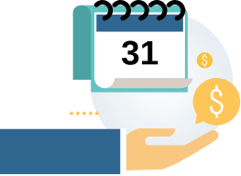Son todas aquellas actividades que se usan para prevenir el vencimiento de las cuentas por cobrar. Para desarrollarla, es necesario tener en cuenta la evaluación, seguimiento y control de los pagos que se encuentran pendientes, y encaminar los esfuerzos para lograr la pronta recuperación con los saldos pendientes.

En la administración es importante contar con políticas de seguimiento y control.

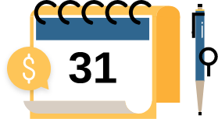La administración de cartera le sirve a una empresa para elegir las mejores decisiones contables y financieras a la hora de recoger sus inversiones. La cartera es el punto en el cual gira la liquidez de la empresa y/o entidad financiera, porque allí radica el flujo del efectivo para posteriores negocios o prestación de servicios, e inclusive, para el mantenimiento de la entidad financiera. En la administración de la cartera se cuenta con políticas, normas, procesos y procedimientos.

El cobro de deudas es una de las actividades más antiguas que se practican. Siempre que las personas soliciten dinero prestado, habrá la necesidad de cobrar. Las casas de cobranzas y los abogados de cobranza son la más reciente manera de cobrar.



El dato más antiguo de cobro de deudas comerciales lo encontramos en la antigua Babilonia, esta sociedad protegía los derechos de los deudores aunque también permitía a los acreedores recuperar cuentas que se encontraban vencidas. En la Biblia, en el antiguo testamento hebreo, observamos que cuando las personas no cumplían con sus pagos, tenían que laborar para su acreedor como esclavos hasta que la deuda se cumpliera a cabalidad.

Para un mejor seguimiento de la cartera, generalmente se clasifica por el número de días que se encuentran en mora, así por ejemplo tenemos: de 1 a 30 días, de 31 a 60, de 61 a 90, más de 90 días de mora.

|  |
| --- |
| CF4_1_Clasificacion |

La cartera en general, se califica en categorías, de acuerdo con el concepto del Fondo de Garantías (2019):

|  |
| --- |
| CF4_1_Calificacion |

Para el caso de microfinanzas, se clasifica por edad de vencimiento, así como lo muestra la siguiente tabla:

**Tabla 1**

Calificación de la cartera de microcrédito

|  |  |
| --- | --- |
| **Categoría** | **Microcrédito** |
| A | 0 - 30 días |
| B | 31 - 60 días |
| C | 61 - 90 días |
| D | 91 - 120 días |
| E | Mayor a 120 días |



Los créditos que se encuentren con una mora igual o mayor a 180, serán sujetos de castigo, sin embargo, la cartera se puede seguir cobrando. Para poder realizar el castigo se debe contar con la aprobación del gerente o quien haga las veces de gestor, quien manifiesta la operación como irrecuperable, se solicita el concepto del área comercial de la gestión de cobro y certificación del saldo a castigar por parte del área contable y/o auditoría.

Ahora, las provisiones se dan cuando agotadas todas las gestiones de cobro, no se ha logrado la recuperación, de acuerdo con las políticas de la entidad.

Para microfinanzas se propone la siguiente provisión:

**Tabla 2**

Provisiones para microfinanzas

|  |  |
| --- | --- |
| **Edad de la cartera morosa** | **Provisión** |
| 1-7 días | 10 % del saldo total |
| 8-30 días | 30 % del saldo total |
| 31 - 60 días | 50 % del saldo total |
| 61 - 90 días | 75 % del saldo total |
| Mayor a 90 días | 100 % del saldo total |

Como lo dicen Morales y Castro (2015), cobranza es toda una gestión que tiene la responsabilidad de ayudar al mantenimiento de las entidades financieras, y para ampliar la información, lo invitamos a consultar el capítulo 6 del libro **Crédito y cobranza,** el cual se encuentra en el material complementario.

**2. Gestión de cobranzas**

Dependiendo de las políticas de cada entidad financiera, esta gestión puede ser realizada directamente por los funcionarios de la entidad o por firmas externas autorizadas, comúnmente llamadas casas de cobranzas; este trámite depende de la edad de mora en que se encuentre el crédito y sus garantías.

Las formas más conocidas de cobranza, son:

|  |
| --- |
| CF4_2_Tipos |

**2.1 Etapas**

Se debe generar un trámite a la hora de hacer la gestión, porque de entrada no se vencen todos los términos, como se mostró anteriormente; la edad de la cartera es la que hace que se vayan venciendo las siguientes etapas:

|  |
| --- |
| CF4_2_1_Etapas |

**2.2 Consecuencias de la cartera morosa**

Un crédito que no se pague a tiempo siempre traerá consecuencias negativas, que pueden ir desde la pérdida de credibilidad hasta intereses de mora. En primera instancia, la entidad financiera solicitará el pago de la cuota que puede ir con costos adicionales en intereses de mora o de honorarios de abogado. Posteriormente, pasados los 30 días, la entidad financiera realizará un reporte a las centrales de riesgo, afectando el buen nombre que tenía el cliente ante los diferentes sectores de la economía.



Una de las consecuencias graves es el hecho de implicar a otros, esto en el caso de los avales, quienes depositaron la confianza en el cliente, al momento de respaldar la deuda. Dependiendo de las políticas de recaudo de cartera vencida de la entidad y de la edad de mora, se entregará la cartera a una casa de cobranza ocasionando mayores costos y cobros de garantía. Finalmente, se cierran las puertas para futuros créditos que le servirían para seguir adelante con la microempresa.

**2.3 Consolidación de información**

“Con suma frecuencia, no se sabe cobrar y es por lo que el atraso en la cobranza se hace notable”. (Molina, 1995)

La consolidación de información da un panorama más amplio de quién puede ser esa persona en su vida crediticia, esta información puede ser positiva si el cliente ha cumplido con sus obligaciones de manera adecuada, pero si por el contrario, este cliente ha quedado mal con las cuotas de sus préstamos, hablará muy mal de él, no solo dentro de la entidad que quedó en mora, sino con otros sectores de la economía del sector real o solidario.

Uno de los modelos de consolidación de la información en manera crediticia son las centrales de riesgo, allí se consolida toda la información de una persona en todos los sectores de la economía.

Sin embargo, existen otras maneras de consolidación de la información en el sector microfinanciero, por ejemplo, se puede obtener gran cantidad de información cuando se realiza una visita al cliente.

**2.4 Reportes**

Los reportes permiten generar la información necesaria para diseñar y administrar el flujo de trabajo de su estrategia de cobranzas. Un informe de gestión de cobranzas simple y claro visualmente, representa mejores decisiones.

Existen diferentes reportes de cobranzas, algunos de ellos son:

|  |
| --- |
| CF4_2_4_Reportes |

**2.5 Informes**

Los Informes de gestión de cobranzas permiten:

* Medir el nivel de efectividad de los cobradores o asesores que tengan a su cargo esta labor.
* Tener un control de la cantidad de clientes por cobrador y del monto adeudado.
* Evaluar la eficiencia de los cobradores.
* Monitorear los costos de recuperación a clientes.

**3. Información de clientes deudores**

Es toda aquella información que se desprende del cliente que tiene una deuda monetaria con una entidad, en nuestro caso, microfinanciera.

Esta información contiene:

|  |
| --- |
| CF4_3_Informacion |

En la capacidad de pago, es importante tener en cuenta otro aspecto importante, y es el tipo de vivienda que tiene el cliente, si es propia y la está pagando o si es en arriendo o si por el contrario se encuentra libre de deuda. No se deben dejar de lado los servicios públicos o si tiene empleada del servicios o condiciones de servicios especiales.

Como complemento de esta temática, lo invitamos a consultar el capítulo 8 del libro **Crédito y cobranza,** el cual se encuentra en el material complementario.

**4. Hábitos de pago**

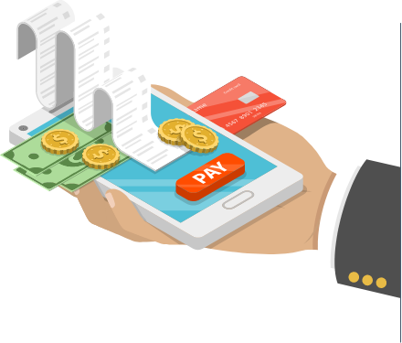Los buenos o malos hábitos de pago serán determinantes para el otorgamiento o no de los microcréditos, por ejemplo, en las centrales de riesgo, el cliente tendrá todo su historial de pagos con las diferentes entidades tanto del sector financiero, como el sector real y solidario, al igual que cada entidad financiera en su base de datos refleja el comportamiento de ese cliente dentro de la entidad. Puede pasar que el cliente nunca pase su mora de los 30 días, pero no paga a tiempo sus cuentas y por ende sus pagos.

**4.1 Capacidad**

Las entidades microfinancieras deben tener especial cuidado en la capacidad de pago de sus clientes, porque es un sector que cubre el mercado formal, informal e inclusive algunos emprendimientos y por lo general no tienen muy claras sus cuentas entre la parte familiar y microempresarial. Su labor como asesor de microfinanzas consiste en indagar y conocer muy bien al cliente, para determinar de manera acertada la verdadera capacidad de pago.

**4.2 Voluntad de pago**

En el sector microfinanciero, este es uno de los factores determinantes para que se exija una mayor tasa de interés, porque no se conoce la voluntad de pago de los futuros clientes. Cuando los deudores tienen un historial crediticio con un negocio establecido, es más fácil conocer la voluntad de pago por los hábitos que se reflejan, pero en los clientes que aún no han tendido historial, es más complejo.

Las entidades microfinancieras acuden a otros métodos para lograr conocer en algo de voluntad de pago a sus potenciales clientes y lo hacen a través de otras fuentes como referencias del entorno, de proveedores, de clientes, entre otros.

**5. Ley del consumidor financiero y Ley de *Habeas Data***

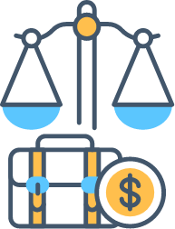

La Ley del consumidor financiero, es la que faculta a la Superintendencia Financiera de Colombia para determinar las cláusulas y prácticas abusivas, que no se pueden incorporar en contratos de adhesión en el consumidor financiero (todo cliente, usuario o cliente potencial de las entidades financieras).

Todas las personas son consumidores financieros de un modo u otro, como clientes o usuarios.

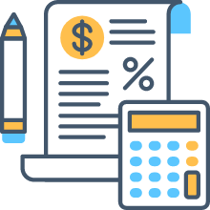

Ahora, la Ley de *Habeas Data*, otorga a los ciudadanos el derecho a conocer, actualizar, rectificar y suprimir los datos personales que se encuentran almacenados en bases de datos y archivos en entidades financieras .

Las personas, al tener información en diferentes entidades, sean públicas o privadas, son susceptibles a que sus datos sean tratados con responsabilidad y protección.

**5.1 Derechos**

Ley del consumidor financiero. Artículo 5°. Derechos de los consumidores financieros. Sin perjuicio de los derechos consagrados en otras disposiciones legales vigentes, los consumidores financieros tendrán, durante todos los momentos de su relación con la entidad vigilada, derechos. Algunos de los más relevantes, son:

|  |
| --- |
| CF4_5_1_Derechos_financieros |

Para conocer la totalidad de los derechos de los consumidores, lo invitamos a consultar la Ley 1328 de 2009.

Ley de *Habeas Data.* Dentro de los derechos del ciudadano dueño de la información, se constituyen siete ítems:

|  |
| --- |
| CF4_5_1_Derechos_habeas |

**5.2 Obligaciones**

Artículo 7°. Obligaciones especiales de las entidades vigiladas. Algunas de las obligaciones de las entidades vigiladas, son:

|  |
| --- |
| CF4_5_2_Obligaciones |

Para conocer las obligaciones de las entidades vigiladas, lo invitamos a consultar la Ley 1328 de 2009.

**5.3 Derechos *Habeas Data***

El Decreto 090 de enero de 2018, impone diferentes obligaciones a las personas, que manejen bases de datos que contengan datos personales:

* Tener un manual de políticas de manejo de datos personales, para implementar el cumplimiento de la Ley.
* Contar con autorización del titular de los datos personales.
* Utilizar avisos de privacidad.
* Adoptar medidas de seguridad para proteger la información.
* Indicar si realizan cesión, transferencia, transmisión internacional de datos.
* Disponer de un canal PQRS, que permita al titular solicitar la supresión, modificación o revocación de su información.
* Nombrar un oficial de cumplimiento.

Todo esto teniendo en cuenta que la finalidad de la Ley es proteger la intimidad de las personas naturales, que cada uno es dueño de su propia información y decide de manera voluntaria qué información comparte y cómo autoriza que sea manejada.

**6. Estrategias de recuperación de cartera**

Son una serie de acciones o medidas que se toman para el cobro del dinero otorgado por una entidad financiera a un cliente; para ello se encuentran, por ejemplo:



* Aviso anticipado al vencimiento.
* Recordatorio de pago.
* Cobro administrativo.
* Cobro prejurídico.
* Cobro jurídico.

**6.1 Técnicas de cobranzas**

La gestión de cobranzas en las empresas siempre será un tema esencial para el sostenimiento de las mismas, en general la buena colocación de los recursos, en nuestro caso de las entidades financieras, es determinante para tener una buena recuperación de cartera, en lo posible anticipada.

Para ello, existen unas técnicas que harán efectiva la recuperación de los recursos:

|  |
| --- |
| CF4_6_1_Tecnicas |

**6.2 Servicio al cliente**

Es el servicio o atención que una empresa, entidad financiera o negocio, brinda a sus clientes al momento de atender sus consultas, pedidos o reclamos, venderle un producto o servicio y la entrega del mismo.

Algunos factores que tienen que ver con servicio al cliente son:

* Amabilidad.
* Atención personalizada.
* Rapidez en la atención.
* Ambiente agradable.
* Comodidad.
* Seguridad.
* Higiene.

Cuando atendemos a un cliente de manera adecuada y queda a gusto por el servicio, lo más posible es que vuelva o recomiende a otras personas.

Estadísticas aseguran que un cliente bien atendido trae otros 3 clientes potenciales y un cliente mal atendido, se lleva por lo menos 10 actuales.

**Servicio postventa**

Estos se dan después de la venta, algunos son:

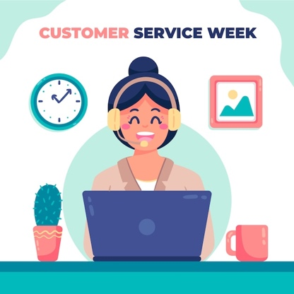

* Promocionales.
* Psicológicos.
* De seguridad.
* De mantenimiento.

**6.3 Procesos de negociación**

Es el proceso que les ofrece a los contendientes la oportunidad de intercambiar promesas y contraer compromisos formales, tratando de resolver sus diferencias.

Estas negociaciones pueden clasificarse según:

|  |
| --- |
| CF4_6_3_Negociacion |

Las etapas del proceso de negociación, son:

|  |
| --- |
| CF4_6_3_Etapas_proceso |

**7. Canales de comunicación organizacional**

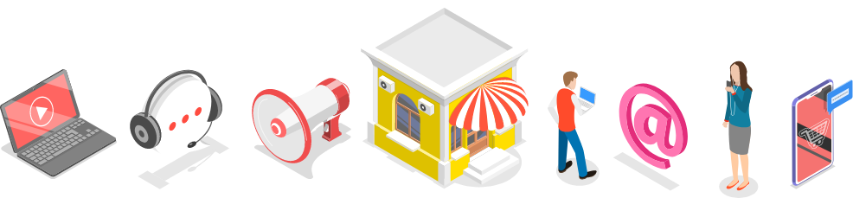

Son todos aquellos medios físicos o virtuales que utilizan las empresas/entidades financieras para tener comunicación con sus clientes. Para todos los seres humanos la comunicación es de gran importancia, así mismo las empresas la necesitan con sus clientes, para mantener relaciones de mutuo beneficio.

Los tipos de canales son una muestra de la evolución de las Tecnologías de la Información (TI). A continuación, se relacionan los más representativos y recomendados:

|  |
| --- |
| CF4_7_Canales |

Para ampliar la información, lo invitamos a consultar el capítulo 5 del libro **Comunicación y atención al cliente,** el cual se encuentra en el material complementario.

**8. Objeciones**

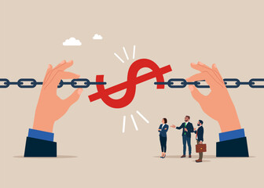Son todas aquellas barreras u obstáculos que el cliente interpone para evitar alguna negociación, en el caso de la recuperación de cartera, el cliente expondrá todas las excusas o razones válidas para el no pago de la obligación adquirida. El papel que desempeña el asesor microfinanciero es esencial para el manejo de dichas objeciones, porque como hubo un previo conocimiento en el otorgamiento del crédito, hay un grado de confianza que permite mover al asesor frente a cada objeción que presente el cliente, porque cualquier objeción es respecto a su vida y no respecto a su deuda con la entidad.

Conozcamos los tipos de objeciones:

|  |
| --- |
| CF4_8_Objeciones |

El manejo por parte del asesor en algunas objeciones presentadas por el cliente para evadir pago, pueden ser:

|  |
| --- |
| CF4_8_Asesor |

Es muy importante evitar los famosos impagos por su peligro para la entidad:

“Los impagos de los créditos comerciales otorgados a los clientes, son una amenaza para el crecimiento y supervivencia de las empresas. En los últimos años se está produciendo un importante repunte de la morosidad, se están incrementando los impagados de facturas y está aumentando el plazo de pago de los clientes”. (Brachfield, 2019)

Para profundizar en esta forma de no pago y evitarlo, lo invitamos a consultar el capítulo 2 del libro ***Credit management:* cómo conceder créditos a clientes y evitar los impagados**, el cual se encuentra en el material complementario.

**9. Proyecciones y acuerdos de pago**

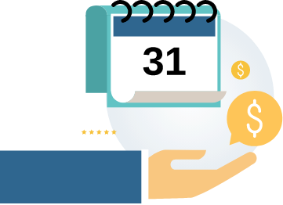Las proyecciones de pago son aquellas concertaciones que llegan a acordar el cliente con el asesor de microcrédito, una vez el cliente comience a quedar en mora, inclusive puede darse poco antes de su vencimiento si el cliente manifiesta que no puede pagar a la fecha estipulada. Estas proyecciones siempre serán dadas por el cliente, puesto que es él quien sabe realmente cuándo puede pagar, sin embargo, no pueden pasar algunas fechas que estipule la entidad de acuerdo con sus políticas, porque existen rangos de edades de mora para los cuales ya tendrán otro proceso de cobro.



**Recursos:** dentro de los recursos que se cuentan en las proyecciones de pago, tenemos: las llamadas, las visitas, los formatos de compromisos de pagos firmadas por el cliente y el asesor, mensajes de texto, entre otros.

**Plazos:** si un cliente puede completar su cuota dentro del mes, realizará dicha proyección con el asesor, firmando un formato compromiso establecido por la entidad, para no afectar su vida crediticia y su buen nombre con la entidad; pasados 31 días de mora, la cartera pasará a casa de cobranza, además de afectar su calificación en las centrales de riesgo.

Ahora, un acuerdo se puede definir como un documento que es firmado por el asesor de microcrédito y el cliente dueño de la obligación, en donde este último se compromete con el pago de la deuda en una o varias fechas dispuestas, debido a su capacidad de pago y situación económica.



El acuerdo depende de cada entidad financiera, donde el cliente puede hacer acuerdos de pago diarios, semanales, quincenales, o por fechas en las que se compromete el cliente, inclusive si desea tener pagos de diferentes valores, según sus ingresos mensuales o anuales.

Cada cliente debe desarrollar un acuerdo de pago con las políticas de la entidad en el espacio mejor dado para ello, puede ser por un canal telefónico, digital o presencial y tener claro que todo debe quedar soportado en grabación o en los formatos empresariales dispuestos para esto, en caso de no ser así, es importante que tenga en cuenta que el acuerdo de pago puede perder su validez por no sustentar los formatos y las formas necesarias de procedimiento.

**10. Políticas de normalización de cartera**

Son todos aquellos lineamientos, normas y procedimientos que tiene una entidad financiera para colocar su cartera al día. Cada entidad podrá ofrecer diferentes alternativas a los clientes que se encuentren con sus deudas vencidas, algunas de ellas son:

|  |
| --- |
| CF4_10_Alternativas |

Toda organización, empresa o entidad financiera que otorgue préstamos, dentro de su política crediticia y cobranza deberá contener la normalización de la cartera, para profundizar en el tema se recomienda hacer el análisis de los puntos fuertes en la cobranza, expuestos en el libro **Crédito y Cobranza**, el cual se encuentra en el material complementario.

**11. Procesos y procedimientos para recaudo cartera**

Recaudo de cartera es juntar todo tipo de recursos, provenientes de créditos entregados a los clientes de microfinanzas, con las condiciones establecidas por la entidad financiera.

Conozcamos cuáles son sus procesos y procedimientos:

|  |
| --- |
| CF4_11_Procesos |

En las entidades financieras se tienen concertaciones con los clientes para un recaudo exitoso, el cliente por ejemplo, puede dividir su pago mensual en pequeñas cuotas o tipos de recaudo diarias o semanales, incluso quincenal para su facilidad de pago, evitando así que se puedan juntar 2 cuotas y pase a otro tipo de cobro como casas de cobranzas.

Lo ideal para una entidad financiera es evitar al máximo recoger o cobrar la garantía que ha dejado el microempresario, porque en muchas ocasiones sale más costoso y tiene mayor trámite.

Las garantías dependen de cada institución; en el sector de microfinanzas, las más comunes son:

|  |
| --- |
| CF4_11_Garantias |

Conozcamos otros tipos de cobros:

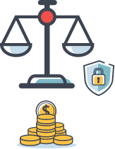

* **Cobro prejurídico o extrajudicial:** también conocido como persuasivo, este tipo de cobro es gestionado directamente por la entidad financiera a través de los asesores de microfinanzas, y se realiza cuando la deuda ya se encuentra en mora, dependiendo de las políticas de cobranzas de la entidad, este cobro puede darse dentro de los 30 primeros días.
* **Cobro judicial:** también llamado jurídico, este generalmente se ejecuta cuando el cliente pasa de mora los 30 días, y es cobrado por casas de cobranza, a través de abogados, los cuales hacen más costoso el pago de la cuota.

**12. Informe de cobranza**

Permite comprobar toda la información respecto de la cobranza que se maneja en la entidad financiera, ya sean las direcciones de los clientes y los montos de los documentos que se adeudan.

Un informe de cobranza debe contener la siguiente información:

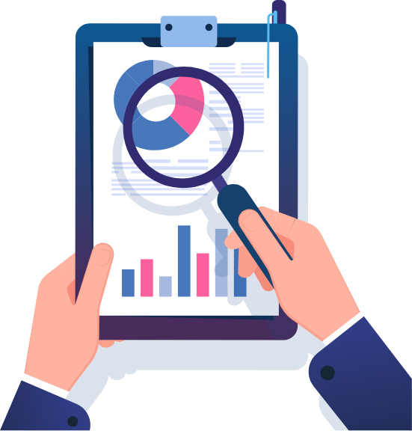

* Fecha de realización.
* Nombre del asesor quien realiza el informe.
* Nombre del cliente.
* Dirección del negocio.
* Teléfonos de cliente.
* Ciudad – Localidad – Barrio.
* Estado del crédito (edad de mora).
* Deuda (total y cuota vencida).
* Compromiso del cliente.
* Firmas del asesor y del cliente.

El informe de cobranza es de gran importancia para las entidades microfinancieras, debido a que allí se refleja la gestión realizada por los asesores en su labor de recuperación de cartera. En estos informes se reflejan los compromisos que ha hecho el cliente que se encuentra con su crédito vencido, las fechas en que pretende cumplir y las razones de su incumplimiento. Estos informes deben estar firmados tanto por el cliente como por el asesor de microfinanzas.

Antes de la realización de un informe de cobranza, se debe realizar la respectiva gestión de cobranzas, y para ello se deben tener en cuenta los siguientes pasos:

|  |
| --- |
| CF4_12_Informe |

Una vez se realice una buena gestión de cobranza, se podrá elaborar el informe que se pasará a la entidad financiera para su respectivo recaudo, en los tiempos acordados con el cliente.

**13. Evaluación de la gestión de cobranza**

En las entidades financieras como en cualquier otra empresa, deben evaluar la manera en que recuperan el dinero otorgado a través de créditos, dicha evaluación debe ser revisada periódicamente para observar su eficiencia en términos de recaudo y créditos al día.

Para la evaluación de gestión de cobranza es importante tener en cuenta los siguientes elementos:

* Manejo de políticas e indicadores de desempeño, los cuales permiten definir y establecer procesos, medirlos y controlarlos.
* Fijar etapas o pasos de cobranzas, los cuales permiten organizar acciones, tareas y negociaciones con los clientes.
* Determinar responsables y entregar recursos necesarios para la gestión de cobro, estableciendo controles y límites que tendrán quienes realicen las negociaciones con los clientes.

Los asesores microfinancieros en la gran mayoría de entidades financieras, tienen dentro de sus funciones el cumplimiento de metas en recaudo de cartera, para que todos los créditos colocados en el mercado microfinanciero se encuentren al día. Para ello deben seguir unos parámetros o políticas establecidas por la entidad manteniendo una cartera sana, en un proceso de gana-gana con el cliente.

5 *tips* para recuperar cartera, dando el cumplimiento a las metas:

|  |
| --- |
| CF4_13_Tips |

**Tablero de control**

Esta herramienta es utilizada por las entidades financieras como medio de control para observar el panorama general del total de la cartera colocada al día y en mora por días, por cliente.

**Planes de incentivo**

Son programas elaborados por las entidades financieras a los asesores microfinancieros, con la finalidad de estimular el desempeño de su actividad laboral y aumentar la producción, estos incentivos cambian o se ajustan a las necesidades de las entidades y duran un determinado tiempo.

Los planes de incentivos tienen algunas ventajas:

* Reducen el favoritismo.
* Generan empleados leales.
* Contribuyen a aumentar la productividad.
* Atraen personal cualificado.

Como reflexión, lo invitamos a dialogar con sus compañeros y su familia, sobre las preguntas realizadas por Gulli (1999):

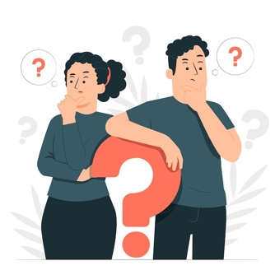

¿Hasta qué punto, cómo y cuándo se puede reducir la pobreza por medio de programas de microfinanzas?

¿Es cierto o no que en Colombia la gestión de las microfinanzas cumple su propósito financiero del apoyo a la superación regional?

1. **SÍNTESIS**

A continuación, se presenta a manera de síntesis, un esquema que articula los elementos principales abordados en el desarrollo del componente formativo.

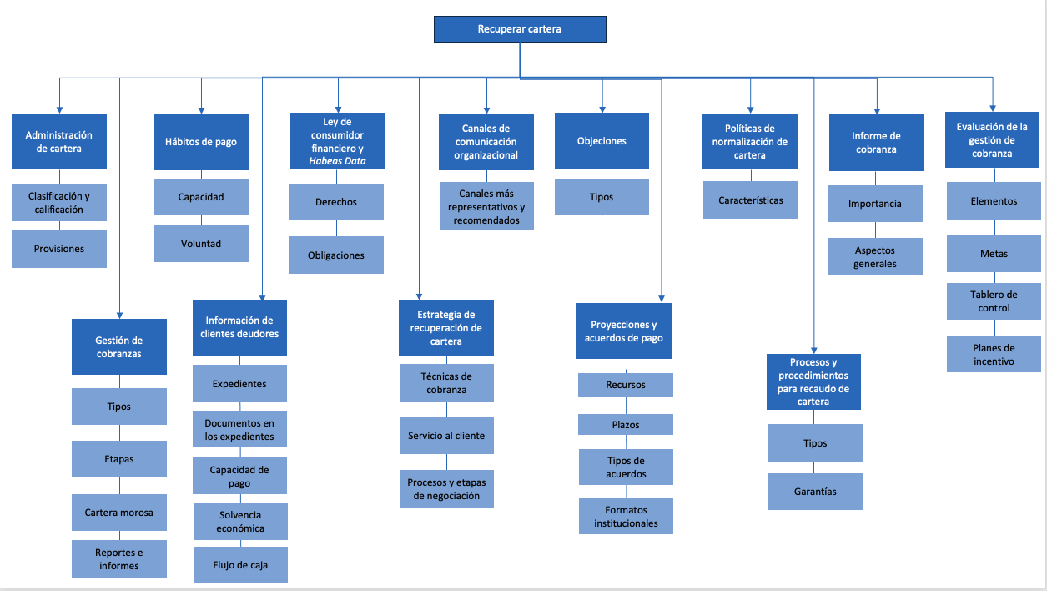

1. **ACTIVIDADES DIDÁCTICAS (Se debe incorporar mínimo 1, máximo 2)**

|  |  |
| --- | --- |
| DESCRIPCIÓN DE ACTIVIDAD DIDÁCTICA | |
| Nombre de la Actividad | Canales de comunicación organizacional |
| Objetivo de la actividad | Identificar los canales de comunicación organizacional más representativos y recomendados. |
| Tipo de actividad sugerida | Arrastrar y soltar |
| Archivo de la actividad  (Anexo donde se describe la actividad propuesta) | CF4_Actividad_didactica.docx |

1. **MATERIAL COMPLEMENTARIO:**

|  |  |  |  |
| --- | --- | --- | --- |
| Tema | Referencia APA del Material | Tipo de material  (Video, capítulo de libro, artículo, otro) | Enlace del Recurso o  Archivo del documento o material |
| Administración de cartera  Información de clientes deudores  Políticas de normalización de cartera | Morales Castro, J. A. y Castro, A. M. (2015). Crédito y cobranza*.* Grupo Editorial Patria. | Libro | <https://elibro-net.bdigital.sena.edu.co/es/lc/senavirtual/titulos/39380> |
| Canales de comunicación organizacional | Blanco, G. C. (2013). Comunicación y atención al cliente*.* Macmillan Iberia, S.A. | Libro | <https://elibro-net.bdigital.sena.edu.co/es/lc/senavirtual/titulos/42955> |
| Objeciones | Brachfield, P. (2019). *Credit management:* cómo conceder créditos a clientes y evitar los impagados*.* FC Editorial. | Libro | <https://elibro-net.bdigital.sena.edu.co/es/lc/senavirtual/titulos/131011> |

1. **GLOSARIO:**

|  |  |
| --- | --- |
| TÉRMINO | SIGNIFICADO |
| Eficiencia operativa: | mide la eficiencia en ciertos rubros de la empresa. |
| Liquidez: | mide la capacidad de pago en efectivo de una empresa. |
| Mora: | también llamado morosidad bancaria, el cual es un indicador de riesgo que los deudores de los bancos no cumplan con sus obligaciones de pago con los créditos adquiridos. |
| Rentabilidad:. | mide las utilidades o ganancias de una empresa. |
| Solvencia: | mide la habilidad que tiene la empresa para cubrir sus compromisos inmediatos. |

1. **REFERENCIAS BIBLIOGRÁFICAS:**

Blanco, G. C. (2013). Comunicación y atención al cliente. Macmillan Iberia, S.A. <https://elibro-net.bdigital.sena.edu.co/es/lc/senavirtual/titulos/42955>

Brachfield, P. (2019). *Credit management:* cómo conceder créditos a clientes y evitar los impagados. FC Editorial. <https://elibro-net.bdigital.sena.edu.co/es/lc/senavirtual/titulos/131011>

Congreso de Colombia (2209) Ley 1329 de 2009 <https://www.funcionpublica.gov.co/eva/gestornormativo/norma.php?i=36841>

Gulli, H. (1999). Microfinanzas y pobreza. Banco Interamericano de Desarrollo.

Molina, V. (1995). Estrategias de cobranza en época de crisis. Editorial ISEF.

Morales Castro, J. A. y Castro, A. M. (2015). Crédito y cobranza. Grupo Editorial Patria. <https://elibro-net.bdigital.sena.edu.co/es/lc/senavirtual/titulos/39380>

Sapag, N. (2007). Proyectos de inversión: formulación y evaluación.

1. **CONTROL DEL DOCUMENTO**

|  |  |  |  |  |
| --- | --- | --- | --- | --- |
|  | Nombre | Cargo | Dependencia | Fecha |
| Autor (es) | Vilma Andrea Baracaldo Neira | Experta Temática | Regional Distrito Capital - Centro de Servicios Financieros |  |
| Ana Catalina Córdoba Sus | Evaluadora instruccional | Regional Antioquia - Centro de Servicios de Salud | Mayo 2024 |
| Olga Constanza Bermúdez Jaimes | Responsable Línea de Producción Antioquia | Regional Antioquia - Centro de Servicios de Salud | Mayo 2024 |

1. **CONTROL DE CAMBIOS**

**(Diligenciar únicamente si realiza ajustes a la Unidad Temática)**

|  |  |  |  |  |  |
| --- | --- | --- | --- | --- | --- |
|  | Nombre | Cargo | Dependencia | Fecha | Razón del Cambio |
| Autor (es) |  |  |  |  |  |